**Создание трехмерных моделей операцией**

**«Элемент по сечениям»**

Рассмотрим формирование детали с переменным сечением. Построим деталь «Воронка», у которой сечение в виде окружности плавно переходит в прямоугольное сечение.

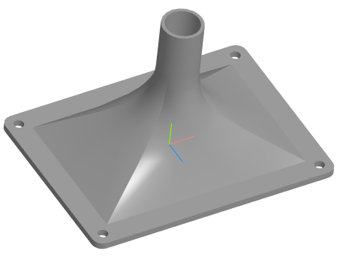

**Последовательность построения**

1. В Дереве построения выберите плоскость **XY**,нажмитекнопку **Создать эскиз .**
2. Постройте прямоугольник по центру и вершине 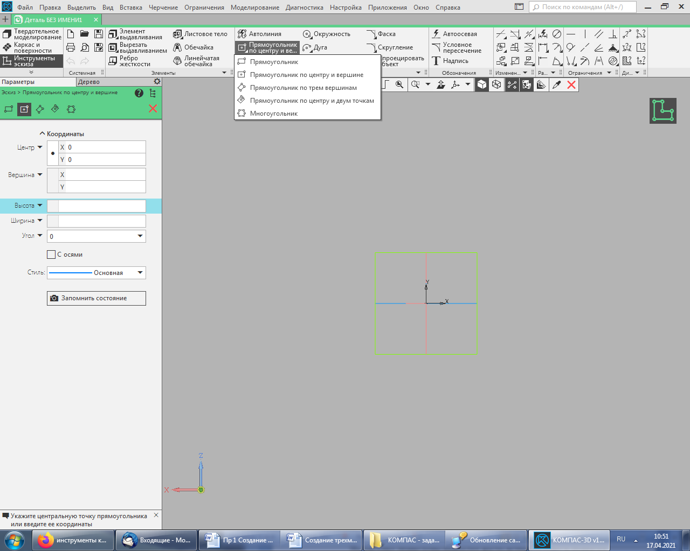с размерами 120 на 80 мм.

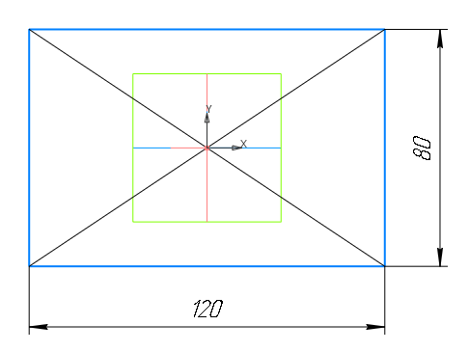

Выйдите из эскиза, нажав кнопку .

1. Нажмите кнопку **Смещенная плоскость** **D:\РАБОТА\Обновление сайта\Снимок.PNG** на панели *Вспомогательные объекты.* Создайте смещенную плоскость относительно базовой плоскости **XY** на расстоянии 30 мм.
2. Выделите полученную плоскость, создайте эскиз и постройте окружность диаметром 40 мм. Выйдите из эскиза.

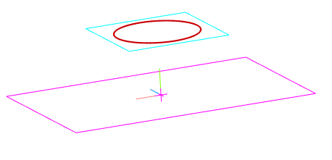

1. Создайте смещенную плоскость относительно предыдущей смещенной плоскости на расстоянии 30 мм.
2. Создайте в ней эскиз и постройте окружность диаметром 20 мм. Выйдите из эскиза.
3. Еще раз создайте смещенную плоскость относительно предыдущей смещенной плоскости на расстоянии 30 мм.
4. Снова создайте в ней эскиз и постройте окружность диаметром 20 мм. Выйдите из эскиза.

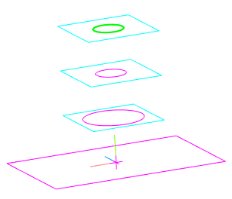

1. Выделите самый нижний эскиз, то есть построенный в нем прямоугольник и включите кнопку **Элемент выдавливания** , затем в параметрах выберите **Элемент по сечениям D:\РАБОТА\Обновление сайта\Элемент.PNG** и последовательно укажите мышкой эскизы окружностей во всех смещенных плоскостях. В окне параметров включите **Тонкостенный элемент** и укажите толщину стенки 2 мм. Нажмите кнопку **Создать объект** .

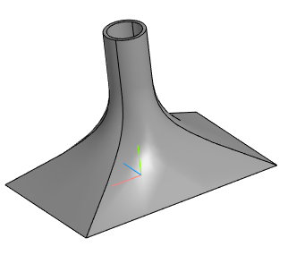

1. Создадим основание детали. Для этого выберем нижнюю поверхность (для удобства выбора деталь можно увеличить) и создайте в ней эскиз.

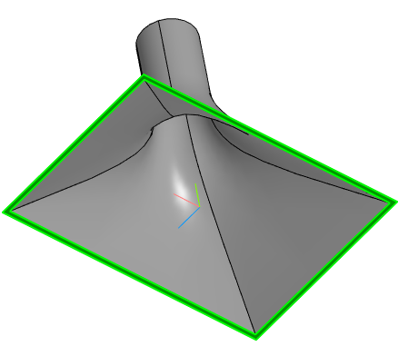

1. Постройте эскиз с соответствующими размерами.

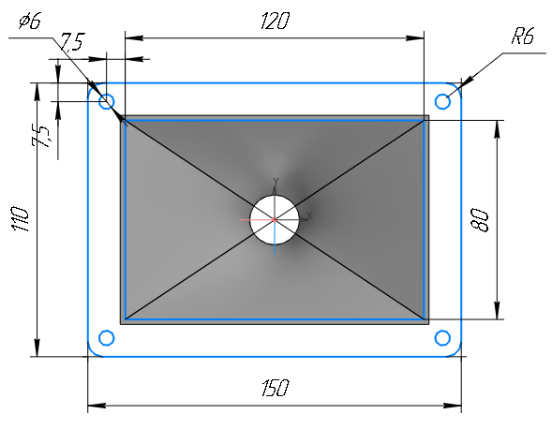

1. Нажмите кнопку **Элемент выдавливания** , в поле **Расстояние** введите 4 мм. Нажмите кнопку **Создать объект** .



1. Выполним разрез детали. Для этого построим эскиз в нижней горизонтальной плоскости с помощью инструмента **D:\РАБОТА\Обновление сайта\Снимок.PNG**.

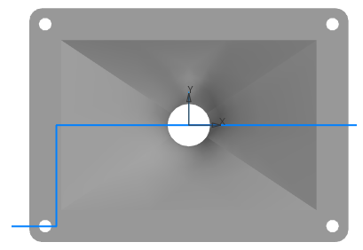

1. Для создания разреза детали выберите из списка наборов **Твердотельное моделирование** командуD:\РАБОТА\Обновление сайта\Снимок1.PNG**.**

